불/평/등/끝/장/2022/대/선/유/권/자/네/트/워/크

수 신 | 각 언론사 정치부·사회부
발 신 | 불평등끝장넷 (담당 : 참여연대 이미현 )
제 목 | [논평] ‘피켓 든 활동가’가 특정 대선 후보에게 ‘위해 요인’이라는 경찰
날 짜 | 2022. 02. 18. (총 3 쪽)
논 평

‘피켓 든 활동가’가 특정 대선 후보에게
‘위해 요인’이라는 경찰
이재명 유세장에서 진행했던 피켓팅, 윤석열 유세장에선 제지당해
공개된 유세장에서 유권자의 정책 촉구 행동 막을 근거 없어

- 어제(2/17) 오후 5시경 윤석열 국민의힘 대선 후보자 유세장 부근에서 경찰이 부당하게 유권자의 정책 촉구 피켓팅과 이들의 통행까지 제지하는 일이 있었다. 수 십명의 경찰들이 동묘역 인근의 윤석열 후보 유세 현장으로 가던 불평등끝장!2022대선유권자네트워크(이하 불평등끝장넷) 활동가 3명의 통행을 막고, 몸을 들어 끌어내기까지 했다. 이러한 경찰의 황당하고 불법적인 공권력 행사가 한 시간 가까이 이어지도록 경찰은 물리력을 행사하는 근거 법령을 제시하라는 활동가들의 요구에 묵묵부답으로 일관하다 윤석열 후보가 자리를 뜨자 겹겹이 막은 인력을 철수시켰다. 활동가들의 끈질긴 질문에 현장에서 철수하던 경찰은 피켓을 든 활동가들을 대선후보에 대한 ‘위해 요인’으로 판단한 상부의 지시에 따른 것이라고 밝혔다. 피켓을 들고 유세장으로 가는 행위를 대선후보에 대한 ‘위해요인’으로 판단했다는 경찰의 해명은 납득할 수 없을 뿐만 아니라 경찰의 불법적인 공권력 행사의 근거도 될 수 없다. 어떠한 법적 근거도 없이 유권자의 정책 피켓팅조차 못하게 하고 통행까지 가로막으며 시민의 기본권을 침해한 경찰의 행태는 결코 용납되어서는 안 된다.
- 불평등끝장넷은 20대 대선을 맞아 한국사회의 불평등을 해소하기 위한 정책을 각 대선후보의 유세 현장에서 후보자들과 유권자들에게 알리는 피켓팅을 진행하고 있다. 2월 16일과 2월 17일 서울에서 있었던 더불어민주당 이재명 후보의 유세 현장에서도 정책 채택을 촉구하는 피켓팅을 진행한 바 있다. ‘복지국가에 살고 싶다 고소득자 세금을 높여라’, ‘모든 노동자에게 근로기준법을’, ‘보유세 강화’ 등과 같은 불평등끝장넷의 정책 제안을 담은 똑같은 피켓인데도 윤석열 후보 유세장에서는 ‘위해 요인’이 된다며 제지당한 것이다. 당시 유세 현장에는 특정 메시지가 적힌 우산, 깃발 등을 들고 참여한 유권자들이 있었으나 경찰은 이들을 ‘위해 요인’으로 판단하지 않았고 어떤 조치도 하지 않았다. 불평등끝장넷 활동가들의 피켓팅을 물리력으로 제지한 것은 유력 대선 후보에 대한 경찰 지휘부의 눈치보기에서 나온 과잉 대응이라고밖에 볼 수 없다.
- 유세 현장은 후보자와 정당 지지자만의 것이 아니다. 누구나 오갈 수 있는 공개된 장소에서 진행되는 유세는 대선 후보에 대한 지지여부와 관계없이 유권자라면 누구라도 참여해 정견을 청취할 수 있고, 정책에 대해 이야기할 수 있어야 한다. 이는 유권자의 당연한 권리이다. 경찰이 자의적 판단에 따라 ‘접근 여부’를 결정해서는 안된다. 이날 유세장의 경비를 담당한 혜화경찰서의 서장을 비롯해 경비 책임자들은 활동가들을 ‘위해 요인’으로 판단한 이유와 근거를 제시해야 할 것이다. 또한 경찰은 해당 책임자에 대해 합당한 조치를 취하는 것은 물론, 경찰의 자의적인 공권력 행사와 불법행위가 반복되지 않도록 해야 한다. 끝.

- 참고 사진
[2/16(수), 강남구에서 진행된 더불어민주당 이재명 후보 유세 현장 피켓팅 사진]
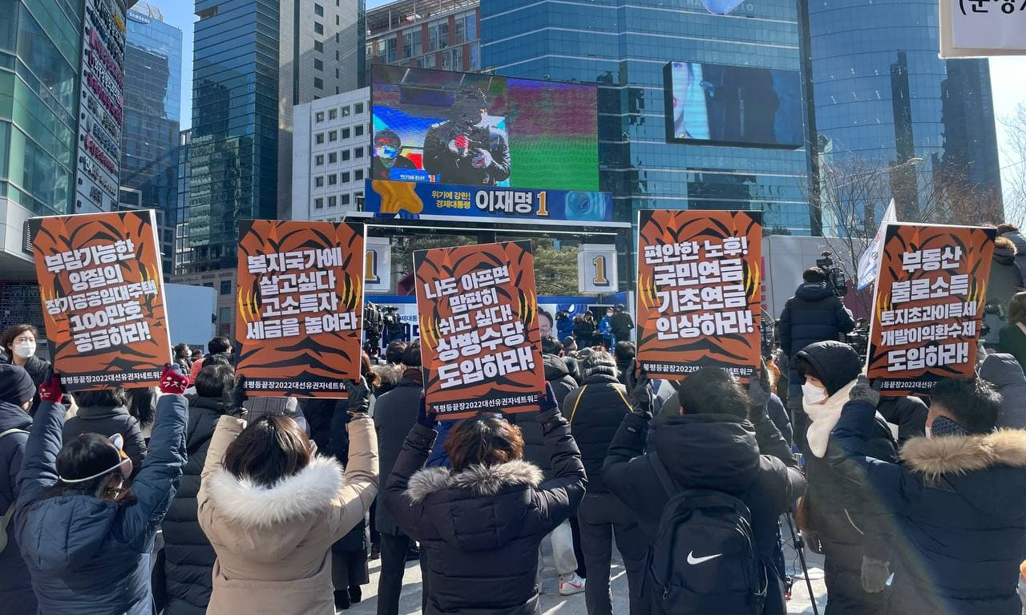

[2/17(목), 종로구에서 진행된 국민의힘 윤석열 후보 유세현장 피켓팅 제지 사진]
- 활동가들이 유세장쪽으로 길을 건너자마자 경찰에 가로막혔다
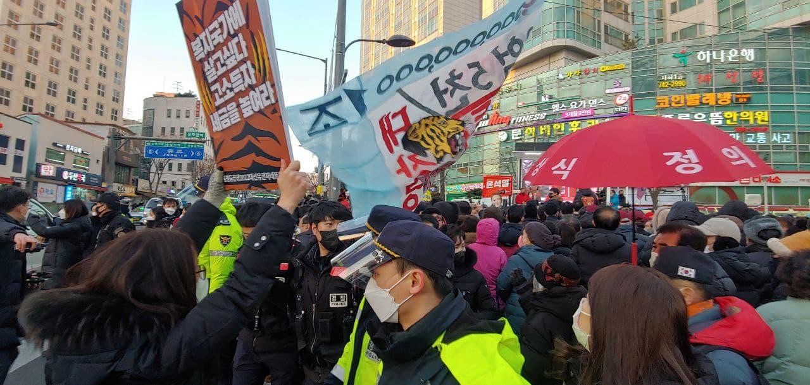
- 경찰은 활동가들의 몸을 들어 도로 반대편으로 쫓아낸 후에도 이중으로 스크럼을 짜고 통행을 계속 저지하고 있다.


